מה למדתי על עצמי? (שעה)
מטרות-
1. החניך יסכם את השנה ומה שלמד על עצמו במהלך השנה
2. החניך יסכם את השנה בצורה חוויתית.
3. החניך יבין את משמעות הקבוצה כיחיד.
מהלך-
- סבב מה נשמע (10 דקות)
כל חניך ישתף מה שלומו ואיך עבר עליו היום.

- מה עברנו השנה? (15 דקות)
נעמוד במעגל, ובאמצע נניח חוט צמר ארוך (חשוב שיהיה מאוד ארוך). נסביר לחניכים שעכשיו נשחק משחק, כל פעם מישהו יזכיר משהו שעברנו השנה ביחד כקבוצה ויעביר את קצה החוט למישהו אחר שיתבקש להזכיר לנו עוד משהו שעברנו השנה ביחד (אפשר חוויות וזכרונות ואפשר גם שלבים שהיו בתהליך שלנו, למשל בהכנת הפרויקט). אסור לנו לעזוב את החוט, כל אחד שאמר משהו צריך לשמור טוב על החוט שלו ולהחזיק אותו.

בסוף המשחק נשאל את החניכים:
- למה החוט התבלגן כל כך?
- היה לכם נחמד להיזכר בכל הדברים שעברנו השנה ביחד?
החוט בסוף המשחק מתאר את התהליך והחוויות שעברנו השנה כקבוצה ביחד, כמה זה קירב ביננו, למדנו להכיר אחד את השנייה, יזמנו והתנסנו דברים חדשים, עזרנו אחד לשנייה וכו וכו.

- מה אני עברתי השנה? (20 דקות)
כל חניך יקבל דף עם דמויות על עץ (נספח בסוף הפעולה) ושני טושים בצבעים שונים. נבקש להסתכל על הדמויות, ולבחור שתי דמויות אשר אחת מהן מתארת מי הייתי בתחילת השנה (התהליך) ומי אני היום ולצבוע כל אחת בצבע אחר. אפשר להתייחס להכל - איפה הדמות ממוקמת בעץ, מה המספר שלה, איך היא עומדת, לאן היא מסתכלת, ליד מי היא נמצאת וכו.
לאחר שכל החניכים יבחרו נעשה סבב וכל אחד יספר מדוע בחר את שתי הדמויות האלה - איפה הוא היה בתחילת השנה ומה השתנה והביא אותו למקום שהוא נמצא בו היום.

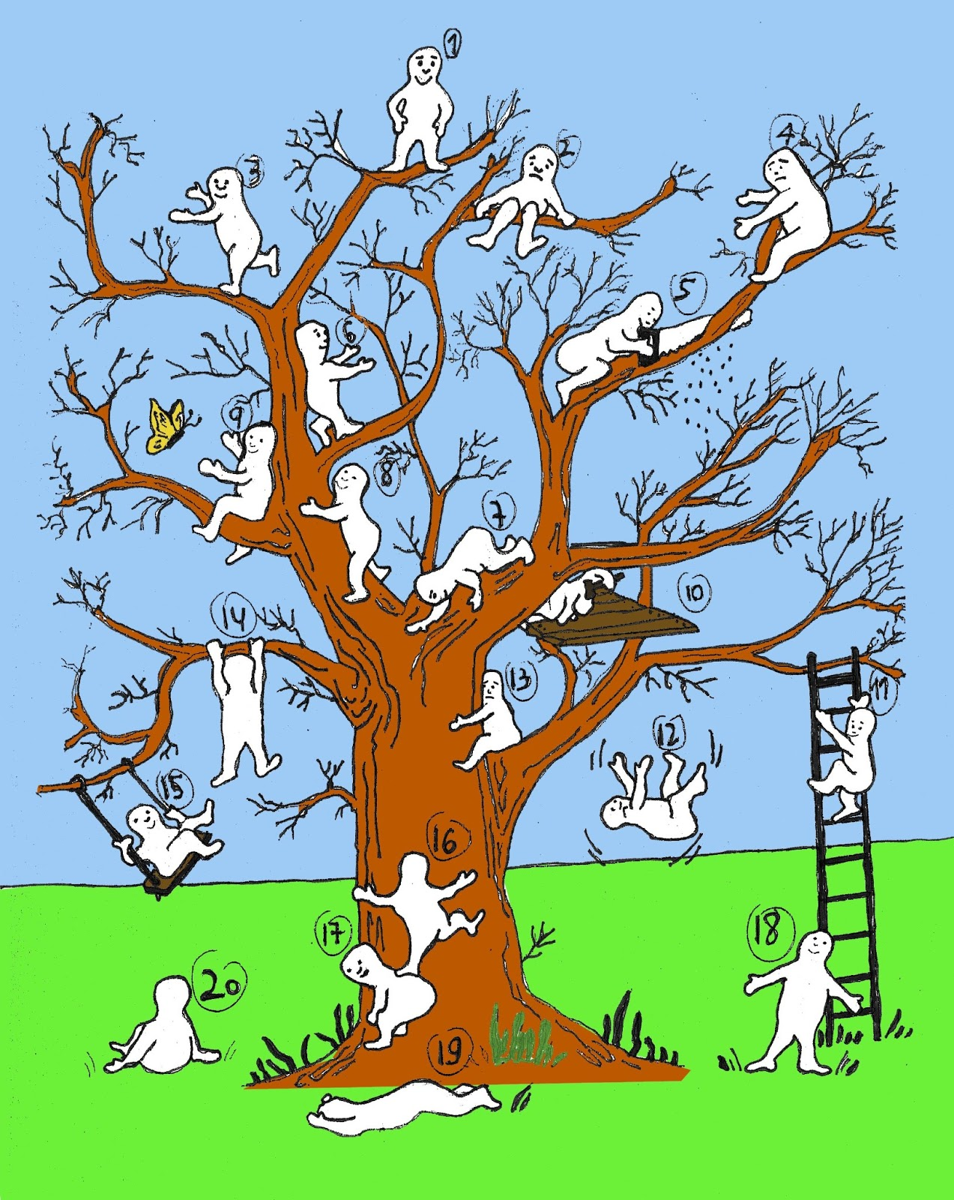

- שימור שיפור וסיכום אישי (15 דקות)
נסביר לחניכים שבסוף תהליך יש שיטה שנקראת ״שיפור שימור״ - כלומר, להסתכל אחורה על התהליך ולהבין עם עצמי במה הייתי טוב ואני רוצה לשמור על זה, ובמה אני יכולה עוד להשתפר. זה לא קל ודורש בגרות וכנות אבל זה יכול לתרום לנו המון ללמוד על עצמנו ולעתיד.

נחלק לכל אחד דף חדש ונבקש לקפל אותו לחצי. בחצי אחד נכתוב בטוש 1 את הדברים הטובים שעברתי השנה ובתהליך, מה עשיתי טוב ונכון, איפה השקעתי ונתתי מעצמי, ממה נהנתי, מה למדתי, מה הרווחתי. בחצי השני נכתוב בטוש 2 את הדברים שלדעתי הייתי יכול לשפר, להיות יותר פעיל, לא לוותר לעצמי.

